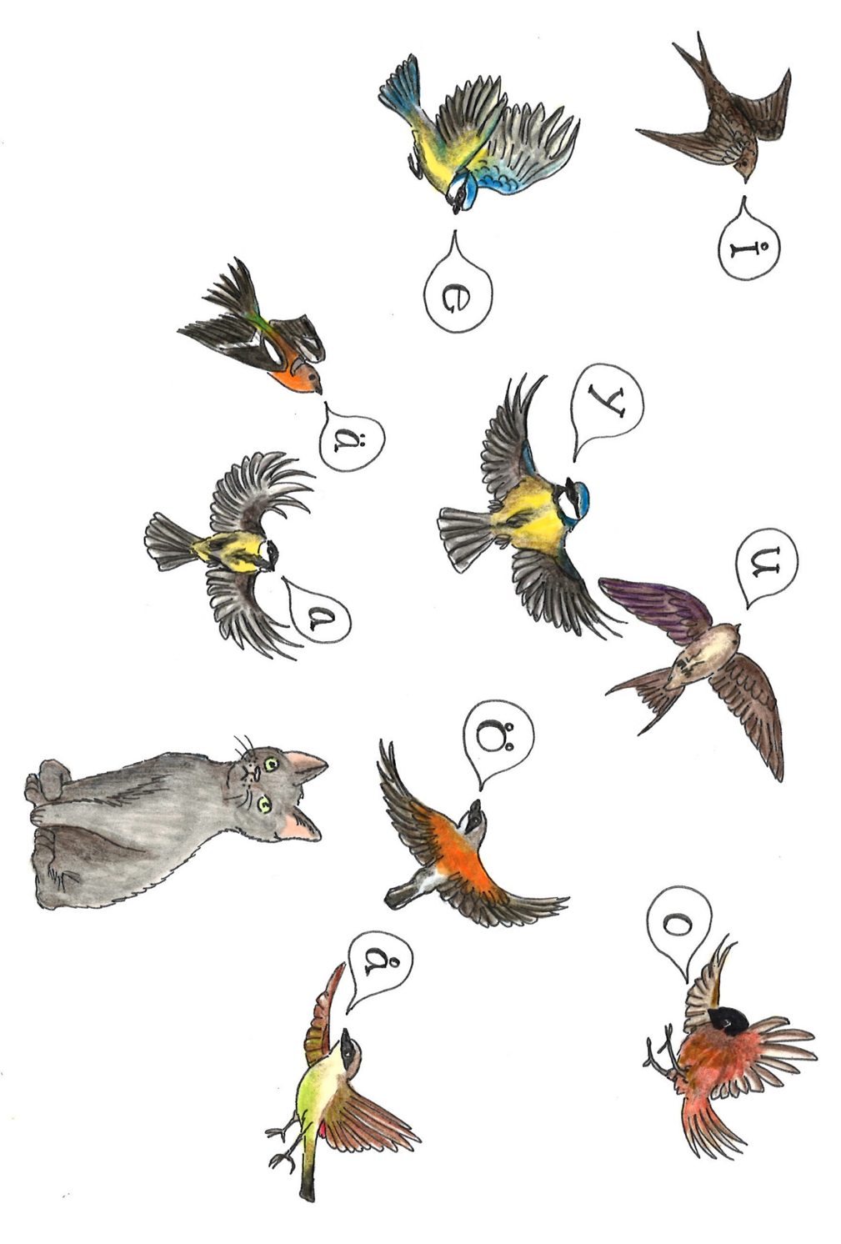
Ljudmysteriet: Sommarlov — Undervisningsmaterial

Innehållsförteckning
VECKA A 3
Dag 1 3
Brev (1) 3
Måla efter vokaler – målarbild att skriva ut, en per elev 5
Måla efter vokaler – lärarens del 6
Dag 2 7
Brev (2) 7
Luckdiktamen – En kulen natt – att skriva ut, en per elev 8
Luckdiktamen – En kulen natt – sångtext att projicera 9
Dag 3 10
Brev (3) 10
Den stora vokaldansen (1) – Körschema 11
VECKA B 12
Dag 1 12
Brev (1) 12
Minisaga – Saga att skriva ut, en per elev 13
Minisaga – Bildstöd att skriva ut, en per elev 13
Dag 2 14
Brev (2) 14
Ljudkvadraten – Grafem och bilder för utskrift (grafem, bild för långt vokalljud och bild för kort vokalljud) 15
Ljudkvadraten – Facit, lista över bilderna 24
Ljudkvadraten – Rumskarta 25
Dag 3 26
Brev (3) 26
Den stora vokaldansen (2) – Körschema 27
VECKA C 28
Dag 1 28
Brev (1) 28
Vokalkull – Regler 29
Dag 2 30
Brev (2) 30
Dag 3 31
Brev (3) 31
Den stora vokaldansen (3) – Körschema 32
Tackbrev från Sommarkatten 33
Diplom att skriva ut, en per elev – Se nästa sida 34


VECKA A

Dag 1

Brev (1)

Hej alla barn!
Jag heter Sommarkatten, och jag älskar att läsa! Varje helg träffar jag mina vänner i en bokklubb. Här är en bild på mig där jag läser en bok i solnedgången. Färglägg bilden med rätt färg på rätt vokal, så får ni dagens bokstav!

Hälsningar från Sommarkatten!

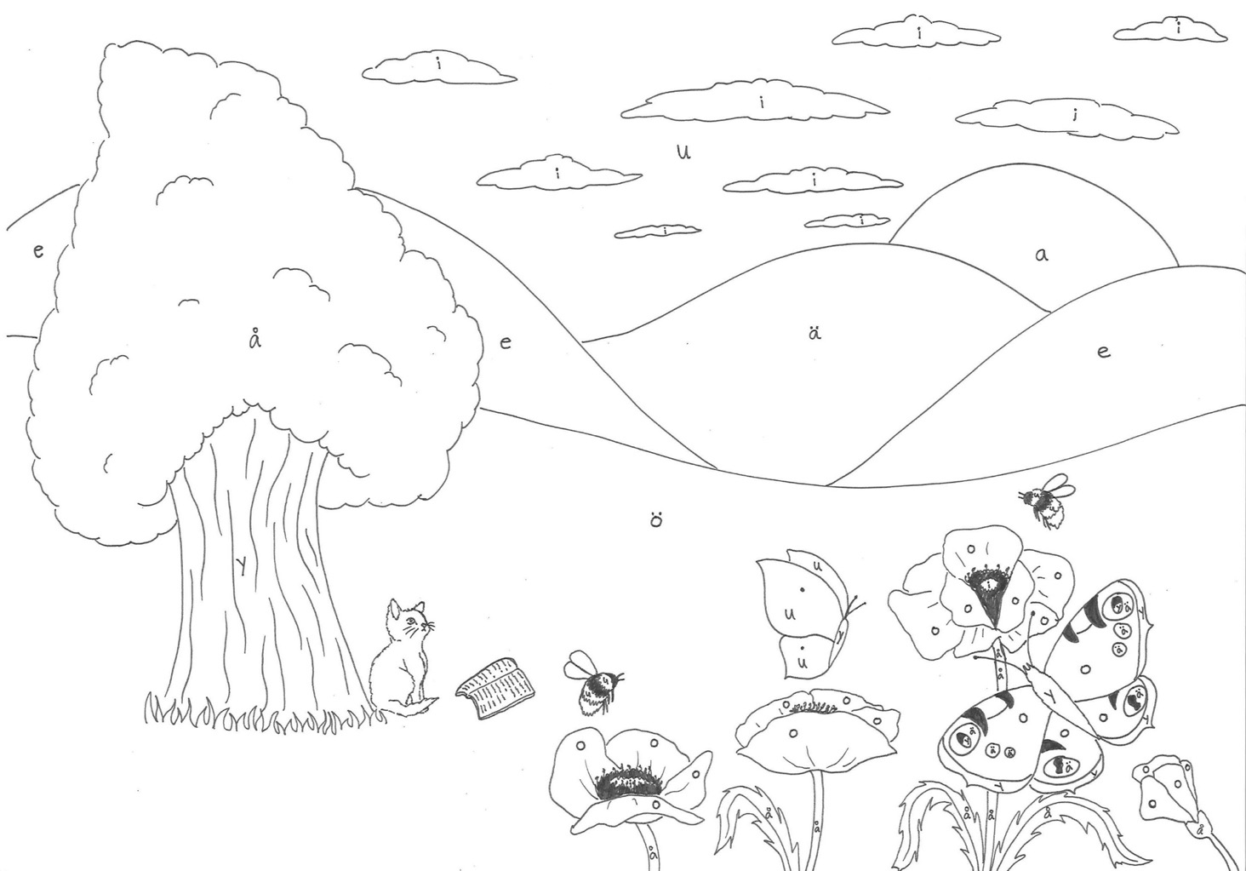
Måla efter vokaler – målarbild att skriva ut, en per elev

Måla efter vokaler – lärarens del
Färg | Instruktion | Rörelse och/eller ljud
Orange | Färglägg <a> med orange. | Säg vokalljudet för <a>, och visa rörelsen.
Gul | Färglägg <u> med gul. | Säg vokalljudet för <u>, och visa rörelsen.
Lila | Färglägg <i> med lila. | Visa rörelsen för <i> och fråga eleverna efter ljudet.
Brun | Färglägg <y> med brun. | Säg vokalljudet för <y> och fråga eleverna efter rörelsen.
Röd | Färglägg <o> med röd. | Visa rörelsen för <o> och fråga eleverna efter ljudet.
Mörkgrön | Färglägg <å> med mörkgrön. | Säg vokalljudet för <å> och fråga eleverna efter rörelsen.
Mörkblå | Färglägg <e> med mörkblå. | Visa rörelsen för <e> och fråga eleverna efter ljudet.
Ljusblå | Färglägg <ä> med ljusblå. | Säg vokalljudet för <ä> och fråga eleverna efter rörelsen.
Grön | Färglägg <ö> med grön. | Visa rörelsen för <ö> och fråga eleverna efter ljudet.

Dag 2

Brev (2)

Hej på er!
Sommarkatten här! Tack för hjälpen med bilderna – de ska jag sätta upp på kylskåpet! ! Idag var jag nere vid stranden. I vattenbrynet hittade jag en sång som jag vill sjunga, men det saknas massa vokaler! Sjung sången och stoppa in rätt vokaler. Då får ni dagens bokstav!

Hälsningar från Sommarkatten!

Luckdiktamen – En kulen natt – att skriva ut, en per elev

En kulen n_tt n_tt n_tt
Min båt jag st_rde
På havets v_gade v_gade v_g
Så skummet _rde
Och vart jag s_gade s_gade s_g
På havets v_gade v_gade v_g
Långt ner i djupetti petti pet
En fisk jag såg och det var d_!
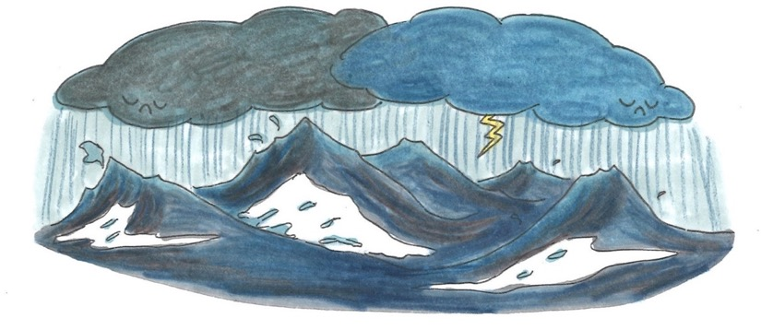

Luckdiktamen – En kulen natt – sångtext att projicera

En kulen natt natt natt
Min båt jag styrde
På havets vågade vågade våg
Så skummet yrde
Och vart jag sågade sågade såg
På havets vågade vågade våg
Långt ner i djupetti petti pet
En fisk jag såg och det var du!

Dag 3

Brev (3)

Hej alla soliga barn!
Tack för att ni gjorde sången hel, vad fint ni sjöng! Jag blir så glad av sommaren. Jag har hoppat runt bland blåbärsriset hela dagen, och vill bara dansa! Dansa den stora vokaldansen, så får ni dagens bokstav!

Hälsningar från Sommarkatten!

Den stora vokaldansen (1) – Körschema

vokal | 1
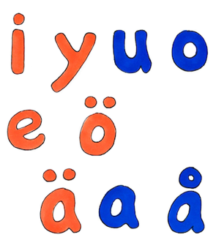 | 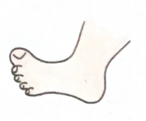  –– –– ⏑  –– –– ⏑  –– –– ⏑  👏

VECKA B

Dag 1

Brev (1)

Hej mina små kattungar!
Det är jag, Sommarkatten! Alla mina vänner var så imponerade av allt jag hade läst under förra veckan, och nu längtar vi redan till nästa helgs bokklubb! Idag hittade jag en saga om en insekt, och massa bilder som verkar höra till. Hjälp mig sortera ut bilderna i sagan, så får ni dagens bokstav!
Hälsningar från Sommarkatten!

Minisaga – Saga att skriva ut, en per elev
by
bi

Det var en gång ett som bodde i en .
sår
sur
Han hette Snurre och var så för han hade fått ett .
baken
backen
Såret satt på och han fick det när han ramlade ner för .
grus
gris
Hans kompis, som var en , sa att backen var dum och full av .
gråt
gröt
Grisen försökte sätta stopp för : ”Ska vi inte åka och äta ?”
bok
bock
”Nej tack och , då flyger jag hem och läser min ”, sa Snurre surt.

Minisaga – Bildstöd att skriva ut, en per elev

 | 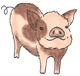 | 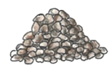 | 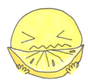
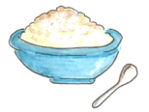 | 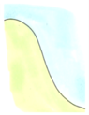 | 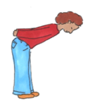 | 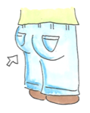
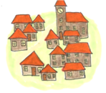 | 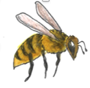 | 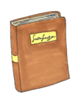 | 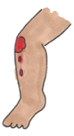

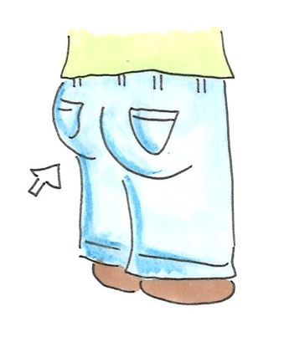

Dag 2

Brev (2)

Hej alla barn!

Bra jobbat med minisagan! Igår åt jag flera burkar inlagd sill, så nu är jag full av energi! Jag vill upp och röra på mig ordentligt – jag vill ha en ljudkvadrat! Upp och stå, och förbered era vokalrörelser! Då får ni dagens bokstav!

Hälsningar från Sommarkatten!

Ljudkvadraten – Grafem och bilder för utskrift (grafem, bild för långt
vokalljud och bild för kort vokalljud)
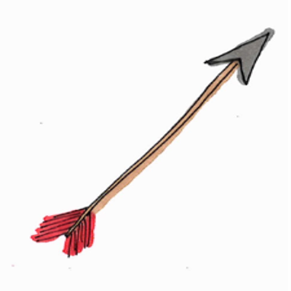

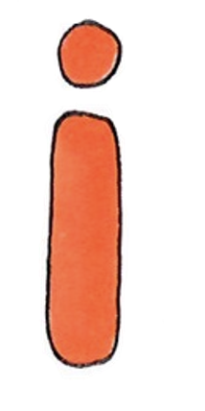

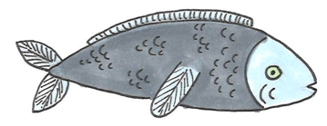

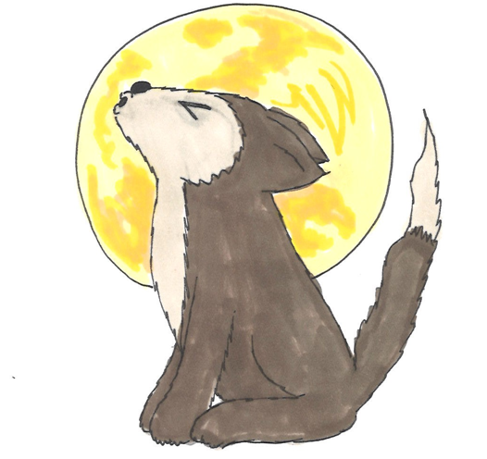

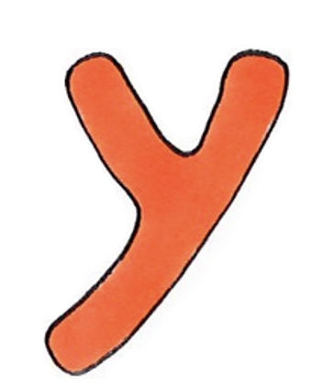

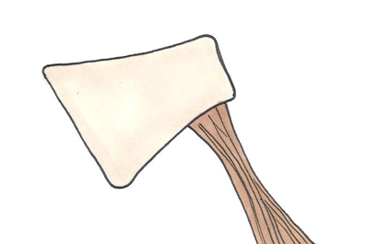

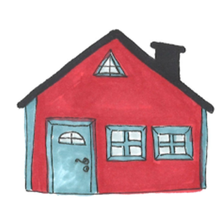

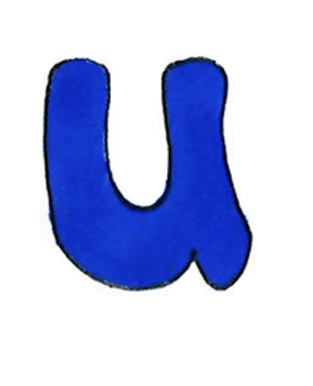

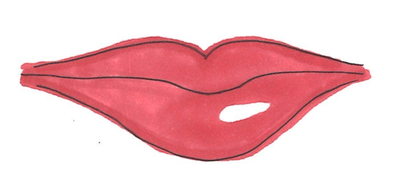

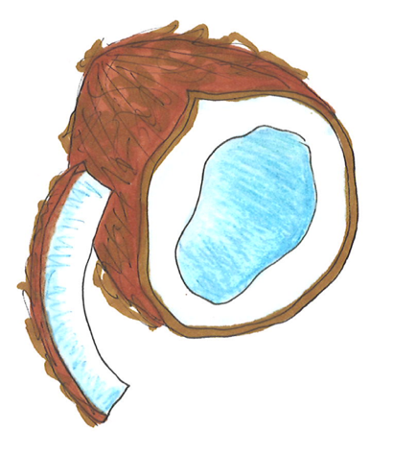
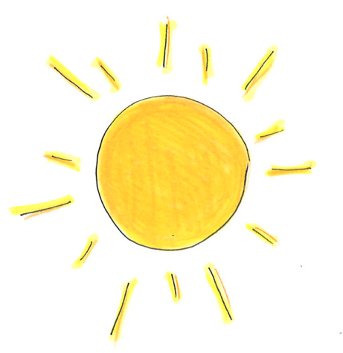
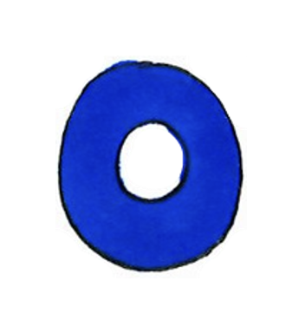
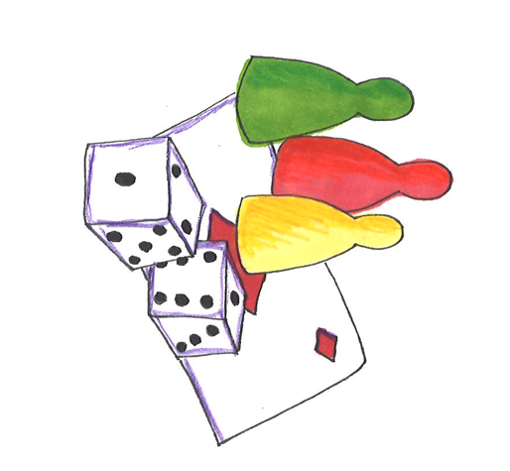

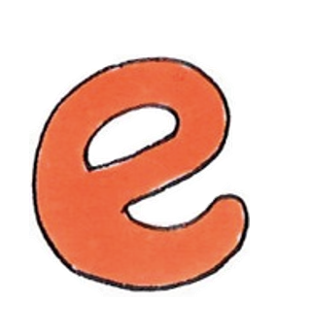

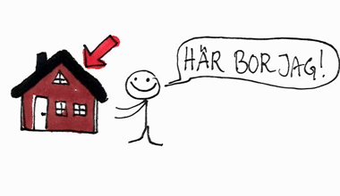

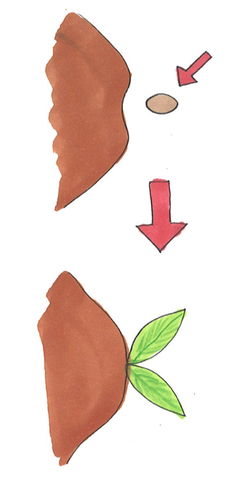

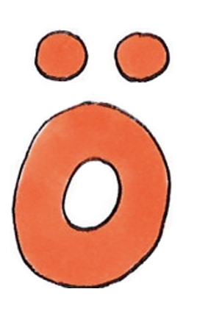

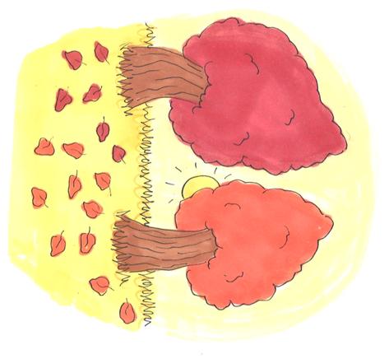

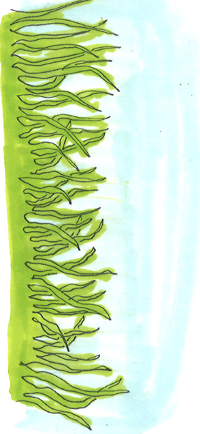

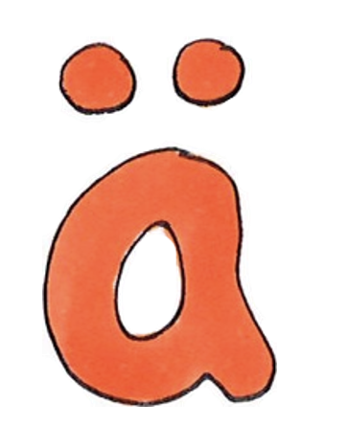

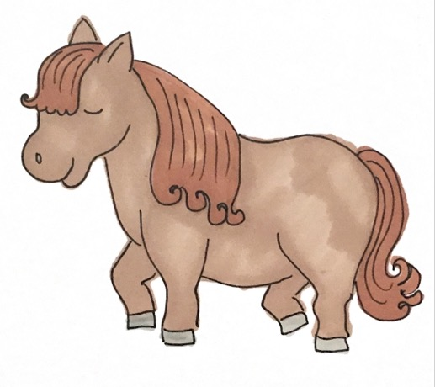
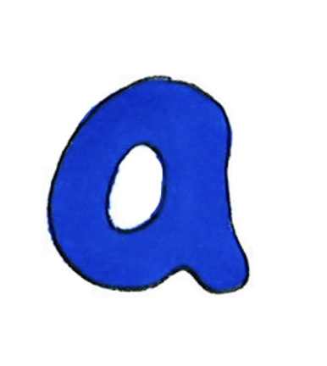
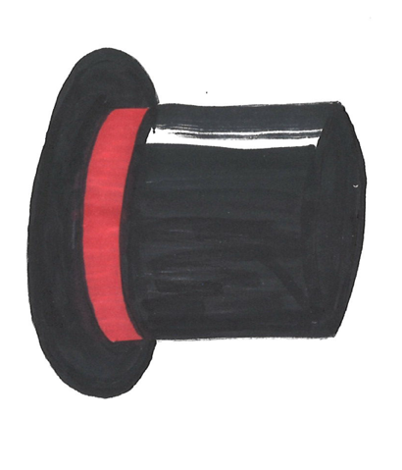
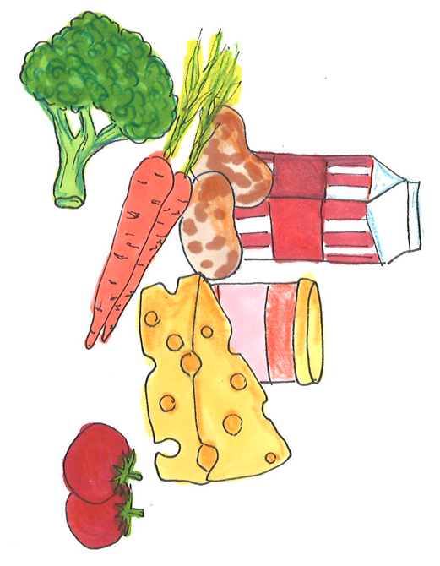

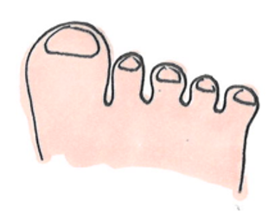

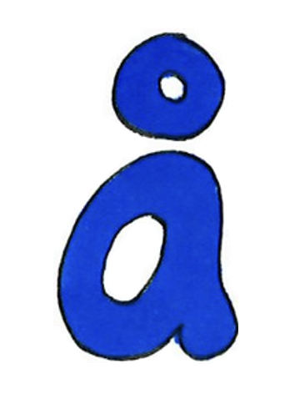

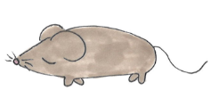

Ljudkvadraten – Facit, lista över bilderna
Grafem | Långt vokalljud | Kort vokalljud
i | pil | fisk
y | yla | yxa
u | hus | mun
o | sol | kokos
e | spel | hem
ö | frö | höst
ä | gräs | häst
a | mat | hatt
å | tår | råtta

Ljudkvadraten – Rumskarta

Dag 3

Brev (3)

Hej kära ni!
Vilken fin ljudkvadrat ni gav mig! Jag hoppade på studsmattan hela kvällen, och ser så mycket fram emot helgens bokklubb. Vi måste fira veckans slut med en ny vokaldans – med nya rytmer! Dansa dansen, så ger jag er dagens bokstav!

Hälsningar från Sommarkatten!

Den stora vokaldansen (2) – Körschema

vokal | 1 | 2
 | –– –– ⏑  –– –– ⏑  –– –– ⏑  👏 | ⏑ ⏑ ––  ⏑ ⏑ ––  ⏑ ⏑ ––  👏

VECKA C

Dag 1

Brev (1)

Hej alla barn!
Jag är så glad att få skriva till er igen! Helgens bokklubb gick jättebra. Vi åt jordgubbar med grädde och dansade vokaldansen hela kvällen. Idag vill jag leka – visa mig hur man leker vokalkull, så får ni dagens bokstav!

Hälsningar från Sommarkatten!

Vokalkull – Regler

Reglerna liknar de för den klassiska kulleken danskull. Se till att ha en stor yta för aktiviteten – exempelvis ett tomt klassrum, en idrottssal eller en skolgård.

En person utses till ”kullare” och ska försöka kulla de andra eleverna i klassen.
Blir man kullad måste man stanna och välja ett vokalljud med tillhörande vokalrörelse.
Man måste fortsätta göra vokalljudet och vokalrörelsen tills dess att någon som inte är kullad ställer sig mitt emot en och gör samma vokalljud och vokalrörelser. Då blir man ”friad” och får springa igen. Blir man återigen kullad får man välja ett annat vokalljud och en annan vokalrörelse.

Byt kullare efter ett par minuter, så att samtliga elever får öva på vokalrörelserna och vokalljuden.

Dag 2

Brev (2)

Hej alla barn!
Vad duktiga ni var på att leka Vokalkull! Var det roligt? Jag har rört till det ordentligt… jag skulle bygga ett sandslott, och tappade alla vokaler på stranden! De verkar ha rört ihop sig ordentligt – red ut dem genom att spela Vokalröra, så får ni dagens bokstav!

Hälsningar från Sommarkatten!

Dag 3

Brev (3)

Hej kära ni!
Så fint ni sorterade vokalerna! Jag ligger på bryggan och tänker på allt vi har lärt oss. Nu har vi kommit fram till den sista dagen, och ni vet vad jag vill ha då – en ny vokaldans, med nya, häftiga rytmer! Då får ni den sista bokstaven!

Hälsningar från Sommarkatten!

Den stora vokaldansen (3) – Körschema

vokal | 1 | 2 | 3
 | –– –– ⏑  –– –– ⏑  –– –– ⏑  👏 | ⏑ ⏑ ––  ⏑ ⏑ ––  ⏑ ⏑ ––  👏 | –– ⏑ ––  –– ⏑ ––  –– ⏑ ––  👏

Tackbrev från Sommarkatten

Hej kära elever!

Bra jobbat – ni har hittat alla bokstäver, gjort massa vokalrörelser, och hjälpt mig skina under bokklubben! Som tack för all er hjälp har jag ordnat en liten belöning åt er!

Många hälsningar från Sommarkatten!

Diplom att skriva ut, en per elev – Se nästa sida
Skriv ut ett exemplar per elev. Skriv var elevs namn i mitten av diplomet. Du kan också skriva en uppmuntrande hälsning om gott deltagande under språkstärkande skollov om du vill!

